Занятие 21. Общие правила перехода проезжей части
Цель: создать условия для формирования навыка безопасного перехода проезжей части.
Задачи: закрепить знания правил дорожного движения; рассмотреть общие правила перехода проезжей части: в специально обозначенных для перехода местах, на перекрестке по сигналу светофора.
Ключевые понятия: дорога вне населённого пункта, проезжая часть, безопасный переход проезжей части.
Ход занятия
1. Мотивация к учебной деятельности
У. – Дети, вам тепло?
Д.- Да!
У. – В классе светло?
Д. – Да!
У. – Хотите учиться?
Д. – Да!
У. – Значит можно всем садиться!

2. Постановка цели занятия: (просмотр мультфильма Смешарики «Пешеходная зебра»)
Скажите, о чём мы будем говорить сегодня на уроке? (Дети проговаривают тему урока и определяют цель занятия).
Тема нашего урока: Безопасность на дорогах. Общие правила перехода проезжей части дороги.
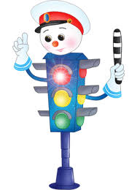
- Сегодня мы снова поговорим с вами о правилах безопасного поведения на дороге. Будем учиться видеть всё, что представляет опасность для жизни и здоровья, контролировать своё поведение, совершенствовать знания основных правил поведения на улице. И мне бы очень хотелось, чтобы вы осознали важность соблюдения ПДД.
-А помогать нам будет наш друг Светофорчик.
- Для чего нам нужно изучать и знать Правила движения? Где их можно применить? (необходимо для того, чтобы не подвергать свою жизнь опасности и не мешать движению транспорта)
Учитель:
Город, в котором с тобой мы живём,
Можно по праву сравнить с букварём,
Вот она азбука над головой,
Знаки развешаны вдоль мостовой.
Азбуку города помни всегда,
Чтоб не случилась с тобою беда. (Я.Пишумов)

- Девиз нашего занятия: Пешеход! Будь на улице пример!
3. Актуализация опорных знаний.
Ну а начать нашу работу предлагаю с небольшой разминки.
- Кого называют пешеходом? (Человек, который находится на дороге).
- Кого называют водителем? (Человек, который управляет транспортом).
- Если человек ведёт коляску, кто он - пешеход или водитель? (Пешеход).
- А человек, который едет на коне? (Водитель).
- Что такое тротуар? (Дорожка для пешехода).
- Что такое мостовая? (Дорога для транспорта). А как по другому называется дорога для транспорта?
- По проезжей части движутся что …? (машины), а по тротуарам ходят кто…? (люди, пешеходы)
- Нужны ли правила движения по тротуару? Какие? (При движении по тротуару нужно придерживаться правой стороны, чтобы не мешать идущим навстречу пешеходам)
Все будьте правилу верны:
Держитесь правой стороны.
4. Изучение новой темы
- Какие друзья пешеходов помогают правильно и безопасно переходить проезжую часть?
Повторение правил перехода проезжей части на перекрестке по сигналам светофора.
Прослушивание стихотворения «Скверная история» С. Михалкова.
СКВЕРНАЯ ИСТОРИЯ
Движньем полон город -
Бегут машины в ряд,
Цветные светофоры и день и ночь горят.
И там , где днем трамваи
Звенят со всех сторон,
Нельзя ходить зевая,
Нельзя считать ворон.
Но кто при красном свете
Шагает напрямик?
А это мальчик Петя -
Хвастун и озорник.
Волнуются шоферы,
Во все гудки гудят,
Колеса и моторы
Остановить хотят.
Свернул водитель круто,
Вспотел как никогда:
Еще одна секунда -
Случилась бы беда.
И взрослые и дети
Едва сдержали крик:
Чуть не убит был Петя -
Хвастун и озорник...

- О ком это стихотворение?
На какой сигнал светофора переходил Петя проезжую часть?
Почему водитель «свернул… круто, вспотел как никогда»?
Почему мальчика назвали озорником?
К чему приводит баловство на дороге?
- Сигнал светофора какого цвета разрешает движение пешеходам через проезжую часть?
Физминутка-игра

- А сейчас, ребята, я предлагаю поиграть. Я буду показывать сигналы светофора. Если красный – вы приседаете, желтый – хлопаете в ладоши, зеленый – ходьба на месте. И так, внимание!

Учитель показывает карточки с цветами сигналов светофора в произвольном порядке.

Повторение правил перехода проезжей части дороги в специально обозначенных для перехода местах.
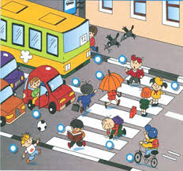
- Рассмотрение ситуаций на дороге (сюжетные рисунки на доске) 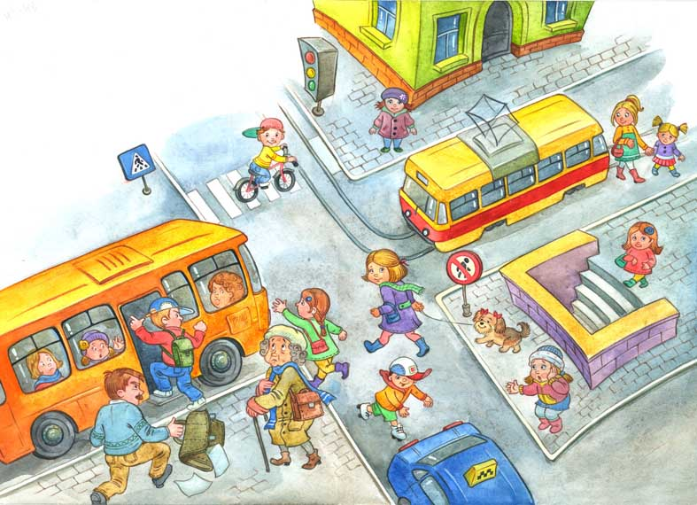
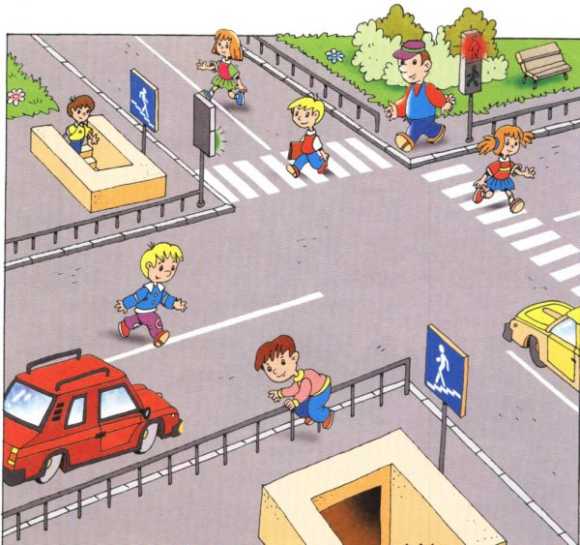
- (работа в парах) Тетрадь с 15. №3
Анализ предложенных для рассмотрения ситуаций. Оценка действий героев сюжетного рисунка.
- Кто из пешеходов является для вас примером соблюдения правил проезжей части? Обоснуйте свой выбор.
- Какие пешеходы создают на дороге опасную ситуацию для себя и для других участников дорожного движения?
Учитель: В городе много пешеходов и транспорта. Пешеходы хозяйничают на тротуарах, а транспорт на дороге. Если те и другие соблюдают правила дорожного движения, то они не мешают друг другу.
Игра «Будь внимателен на дороге».
Давайте поиграем с вами в такую игру: «Будь внимателен на дороге».
А теперь я всё проверю
И игру для вас затею.
Вам задам сейчас вопросы –
Отвечать на них не просто.
Мне позвольте на разминке
Вам загадки загадать.
Вы должны, ребята, прочно
Правила движенья знать,
Дружно все мне отвечать
Или, затаясь, молчать.
- Если вы поступаете согласно правилам дорожного движения, то дружно отвечаете: «Это я, это я, это все мои друзья!», а если какое-либо из правил не соответствует норме, тогда молчите, значит, оно попало к нам в игру ошибочно, случайно.
- Кто из вас, идя домой,
Держит путь по мостовой?
(Учащиеся молчат).
Кто из вас идёт вперёд.
Только там, где переход?
(Это я, это я, это все мои друзья!)
Кто бежит вперёд так скоро,
Что не видит светофора?
(Учащиеся молчат).
Знает кто, что свет зелёный.
Означает: путь открыт?
(Это я, это я, это все мои друзья!)
А что жёлтый свет всегда нам
О вниманье говорит?
(Это я, это я, это все мои друзья!)
Кто, пусть честно говорит,
На трамвае не висит?
(Это я, это я, это все мои друзья!)
Знает кто, что красный свет –
Это значит: хода нет?
(Это я, это я, это все мои друзья!)
Кто из вас в вагоне тесном
Уступил старушке место?
(Это я, это я, это все мои друзья!)
Кто торопится, бежит
Перед знаком «Путь закрыт!»? (Учащиеся молчат).
Молодцы, я буду надеяться, что и на дороге вы такие же внимательные, как на уроке.
Ознакомление с дорогами вне населенного пункта.
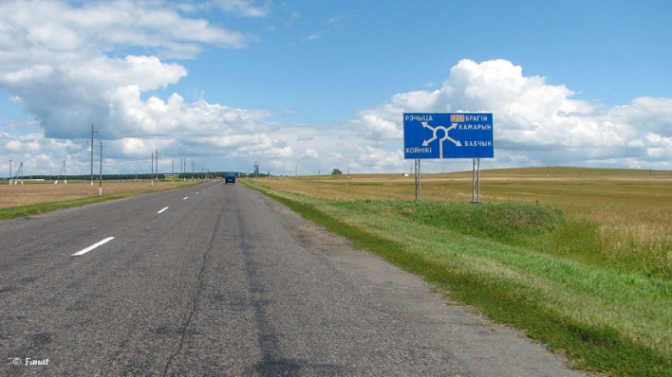
- Сопоставление дороги в городе и вне населенного пункта (установление общих и отличительных признаков строения таких дорог)
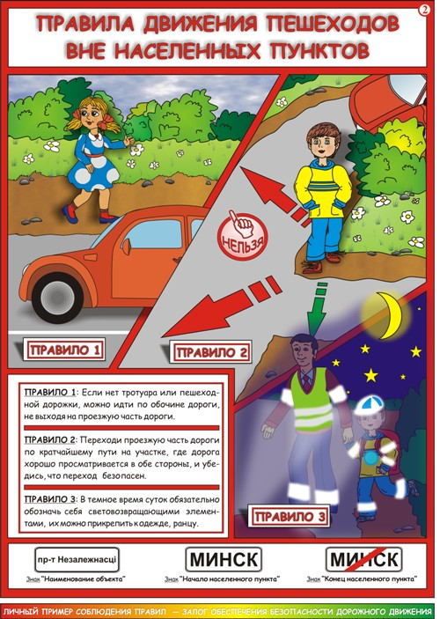
- Размышление о том, как следует безопасно двигаться по дороге вне населенного пункта и в случае необходимости переходить ее.
- Нужно ли знать правила перехода дороги вне населенного пункта, если живешь в городе? Когда могут пригодиться знания по переходу дороги вне населенного пункта?
5. Закрепление изученного (работа в тетради с. 14 № 1,2)
6. Подведение итогов
Давайте еще раз вспомним, какие основные правила нужно соблюдать при переходе проезжей части.
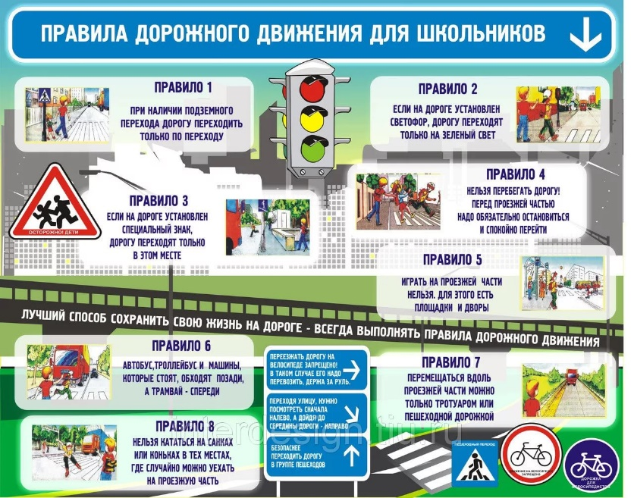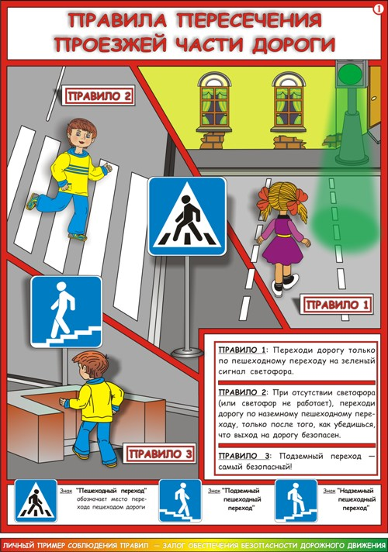

7. Рефлексия
Прием «Закончи фразу»
Сегодня на занятии я узнал…
Сегодня мне было интересно…
Сегодня я могу похвалить себя …
Дома я обязательно расскажу…

